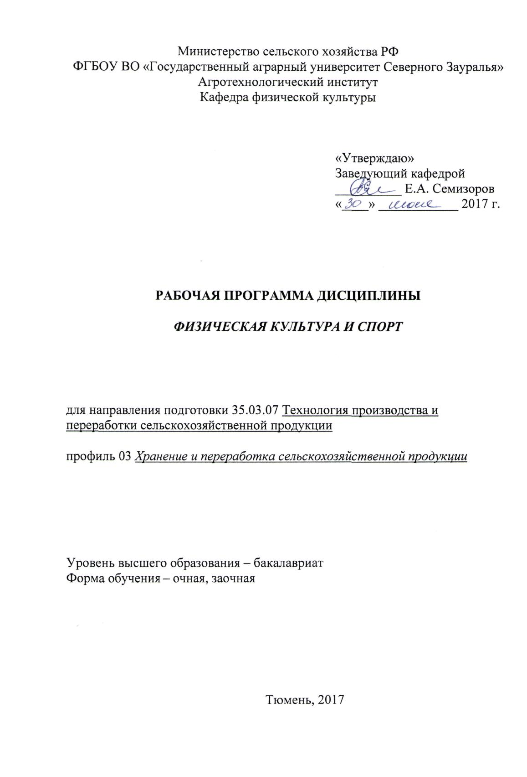

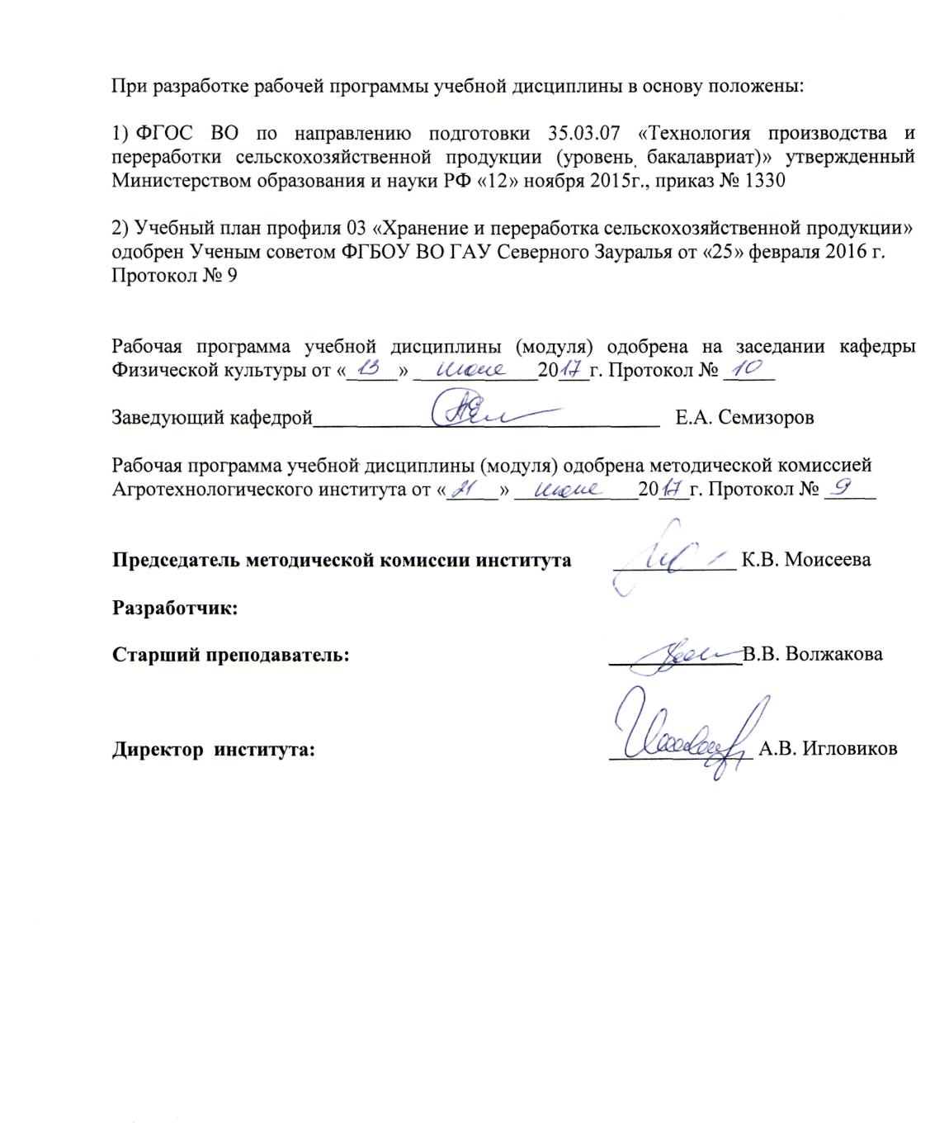

1. Перечень планируемых результатов обучения по дисциплине, соотнесенных с планируемыми результатами освоения образовательной программы
Коды компетенции | Результаты освоения | Перечень планируемых результатов обучения по дисциплине
ОК-8 | способностью использовать методы и средства физической культуры для обеспечения полноценной социальной и профессиональной деятельности | знать:  - основы физической культуры и здорового образа жизни.  уметь:  - использовать средства и методы физического воспитания для профессионально-личностного развития, физического самосовершенствования, формирования здорового образа и стиля жизни.  владеть:  - техникой передвижения на лыжах;  - техникой прыжков в длину;  - силовыми упражнениями с собственным телом;  - техникой игры волейбол, баскетбол, дартс, мини-футбол;  - техникой спортивных способов плавания.

2. Место дисциплины в структуре образовательной программы
Дисциплина «Физическая культура и спорт» относится к Блоку 1 - Базовая часть.
Предшествующими дисциплинами являются – история и безопасность жизнедеятельности.
Знать:
- основы физической культуры и здорового образа жизни.
Уметь:
- использовать средства и методы физического воспитания для профессионально-личностного развития, физического самосовершенствования, формирования здорового образа и стиля жизни.
Владеть:
- основами технологий современных оздоровительных систем физического воспитания, основными способами самонаблюдения за показателями своего здоровья, физическими упражнениями разной функциональной направленности, техническими приемами и двигательными действиями из школьных базовых видов спорта.

Дисциплина изучается на 2,3 курсах в 3,5 семестрах по очной форме обучения и на 1,2 курсах в 1,2,3,4 семестрах по заочной форме обучения.

3. Объем дисциплины и виды учебной работы:
Общая трудоемкость дисциплины составляет 72 часа (2 зачетные единицы).

Вид учебной работы | Очная форма |  |  | Заочная форма
Вид учебной работы | всего часов | семестр |  | всего часов | семестр
Вид учебной работы | всего часов | 3 | 5 | всего часов | 1 | 2 | 3 | 4
Аудиторные занятия (всего) | 72 | 36 | 36 | 8 | 2 | 2 | 2 | 2
В том числе: | - | - | - | - | - | - | - | -
Лекции | 26 | 16 | 10 | 2 | 2 | - | - | -
Практические занятия (ПЗ) | 46 | 20 | 26 | 6 | - | 2 | 2 | 2
Самостоятельная работа (всего) |  |  |  | 64 | 16 | 16 | 16 | 16
Проработка материала, лекций, подготовка к занятиям, зачету. Самостоятельное изучение тем | - | - | - | 48 | 12 | 12 | 12 | 12
Контрольная работа | - | - | - | 16 | 4 | 4 | 4 | 4
Вид промежуточной аттестации |  | зачет | зачет |  | зач | зач | зач | зач
Общая трудоемкость | 72  2 з.е. | 36 | 36 | 72  2 з.е. | 18 | 18 | 18 | 18

4. Содержание дисциплины:
Достижение общей физической подготовленности, формирование физической культуры личности, т.е. потребности и способности методически обоснованно и целенаправленно использовать средства физической культуры для обеспечения профессиональной физической и психофизиологической надежности и обладать универсальными и специализированными компетенциями, необходимыми для самоутверждения, социальной мобильности и устойчивости на рынке труда.

4.1. Содержание разделов дисциплины:

№ п/п | Наименование раздела дисциплины | Содержание раздела
1 | 2 | 3
1. | Физическая культура в профессиональной подготовке студентов и социокультурное развитие личности студента | Социально-биологические основы адаптации организма человека к физической и умственной деятельности, факторам среды обитания  Образ жизни и его отражение в профессиональной деятельности  Общая физическая и спортивная подготовка студентов в образовательном процессе  Методические основы самостоятельных занятий физическими упражнениями и самоконтроль в процессе занятий  Профессионально-прикладная физическая подготовка будущих специалистов
2. | Гимнастика | Техника безопасности при занятиях гимнастикой  Общеразвивающие упражнения с предметами  Силовые упражнения с собственным телом  Упражнения с партнером
3. | Легкая атлетика | Техника безопасности при занятиях легкой атлетикой.  Совершенствование техники стайерского бега  Совершенствование техники спринтерского бега  Развитие выносливости  Развитие скоростно-силовых способностей  Развитие скоростных способностей  Совершенствование техники прыжка в длину с разбега  Совершенствование техники прыжка в длину с места
4. | Лыжная подготовка | Техника безопасности при занятиях лыжной подготовкой  Техника лыжных ходов  Способы торможения на лыжах  Способы спусков и подъемов
5. | Плавание | Техника безопасности при занятиях плаванием  Развитие специальной выносливости  Техника спортивных способов плавания
6. | Спортивные игры | Техника безопасности при занятиях спортивными играми.  Технические и тактические действия спортивных игр (волейбол, баскетбол, дартс, мини-футбол)

4.2 Разделы дисциплины и междисциплинарные связи с обеспечиваемыми (последующими) дисциплинами

№ п/п | Наименование обеспечиваемых (последующих) дисциплин | Номера разделов данной дисциплины, необходимых для изучения обеспечиваемых (последующих) дисциплин
№ п/п | Наименование обеспечиваемых (последующих) дисциплин | 1 | 2 | 3 | 4 | 5 | 6
1. | Производственная практика | + | + | + | + | + | +

4.3. Разделы дисциплин и виды занятий
очная форма обучения
№ п/п | Наименование раздела дисциплины | Лекции | Практические  занятия | Всего  час.
1 | 2 | 3 | 4 | 5
1. | Физическая культура в профессиональной подготовке студентов и социокультурное развитие личности студента. | 26 | - | 26
2. | Гимнастика | - | 10 | 10
3. | Легкая атлетика | - | 10 | 10
4. | Лыжная подготовка | - | 8 | 8
5. | Плавание | - | 8 | 8
6. | Спортивные игры (волейбол, баскетбол, мини-футбол, дартс) | - | 10 | 10
 | Итого: | 26 | 46 | 72

заочная форма обучения
№ п/п | Наименование раздела дисциплины | Лекции | Практические  занятия | СРС | Всего  час.
1 | 2 | 3 | 4 | 5 | 6
1. | Физическая культура в профессиональной подготовке студентов и социокультурное развитие личности студента. | 2 | - | 64 | 66
2. | Гимнастика | - | 2 | - | 2
3. | Легкая атлетика | - | 2 | - | 2
4. | Лыжная подготовка | - | - | - | -
5. | Плавание | - | - | - | -
6. | Спортивные игры | - | 2 | - | 2
 | Итого: | 2 | 6 | 64 | 72

4.4. Практические занятия

№ п/п | № раздела дисциплины | Тематика практических занятий | Трудоемкость  (час.)
№ п/п | № раздела дисциплины | Тематика практических занятий | очная | заочная
1 | 2 | 3 | 4 | 5
1. | 2 | Общеразвивающие упражнения с предметами:  Упражнения с гантелями на развитие плечевого пояса  Упражнения со штангой на мышцы ног  Упражнения на развитие брюшного пресса и мышц спины  Упражнения со штангой для мышц рук  Силовые упражнения с собственным телом:  Удержание угла в висе и упоре  Выход силовой в упор (муж.)  Переворот силой в упор (муж.)  Отжимание из упора на брусьях (муж.); от пола (жен)  Упражнения с гантелями на развитие мышц сгибателей  Силовые упражнения с собственным телом  Подтягивание на перекладине (муж.);  на низкой перекладине (жен)  Упражнения с партнером | 10 | 2
2. | 3 | Совершенствование техники стайерского бега.  1. Бег 3000 м (муж.)  2. Бег 2000 м (жен.)  Совершенствование техники спринтерского бега.  Развитие выносливости.  Развитие скоростно-силовых способностей.  Развитие скоростных способностей.  Совершенствование техники прыжка в длину с разбега.  Совершенствование техники прыжка в длину с места | 10 | 2
3. | 4 | Техника передвижения на лыжах, техника лыжных ходов: одновременный бесшажный, одношажный.  Способы торможения на лыжах.  Совершенствование конькового хода  Бег на лыжах 3 км, 5 км – на время.  Совершенствование техники спусков и подъемов. | 8 | 2
4. | 5 | Совершенствование способов плавания:  Кроль на груди, на спине, брасс.  Первая помощь на воде, искусственное дыхание пострадавшему, транспортировка пострадавшего.  Плавание вольным стилем 50 м, 100 м.  Брассом – 100 м, кролем – 100м. | 8
5. | 6 | Баскетбол.  Совершенствование техники бросков мяча.  Совершенствование техники перемещении. владения мячом и развитие кондиционных и координационных способностей.  Совершенствование техники передвижений, остановки, поворотов, стоек в баскетболе.  Совершенствование ловли и передачи мяча от груди двумя руками за 30 сек..  Совершенствование тактики игры в баскетболе.  Штрафные броски, учебная игра. | 4 | 2
5. | 6 | Волейбол.  Совершенствование техники подач мяча. Совершенствование техники нападающего удара.  Совершенствование техники приема и передачи мяча.  Совершенствование техники подач мяча.  Совершенствование техники защитных действий. Совершенствование тактики игры.  Учебные игры. | 2 | 2
5. | 6 | Мини-футбол.  Совершенствование техники перемещении, владения мячом и развитие кондиционных и координационных способностей.  Совершенствование техники передвижений, остановки, поворотов, стоек в мини-футболе.  Совершенствование передачи мяча.  Совершенствование тактики игры в мини-футболе.  Штрафные удары по воротам, учебная игра. | 2 | 2
5. | 6 | Дартс.  Совершенствование техники бросков дротиками.  Совершенствование техники стоек в дартс.  Учебная игра (большой раунд, набор очков). | 2 | 2

4.5. Примерная тематика курсовых проектов (работ) - не предусмотрено УП.

5. Учебно-методическое обеспечение самостоятельной работы обучающихся по дисциплине для студентов заочной формы обучения.

№ п/п | № семестра | Наименование раздела учебной дисциплины | Виды СРС | Всего часов | Вид контроля
1 | 2 | 3 | 4 | 5 | 6
1. | 1 | Физическая культура в профессиональной подготовке студентов и социокультурное развитие личности студента. | Проработка материала, лекций, подготовка к занятиям, зачету, контрольной работе. | 12 | собеседование
 |  |  |  | 4 | контрольная работа
ИТОГО часов в семестре |  |  |  | 16
2. | 2 | Физическая культура в профессиональной подготовке студентов и социокультурное развитие личности студента. | Проработка материала, лекций, подготовка к занятиям, зачету, контрольной работе. | 12 | собеседование
 |  |  |  | 4 | контрольная работа
ИТОГО часов в семестре |  |  |  | 16
3. | 3 | Физическая культура в профессиональной подготовке студентов и социокультурное развитие личности студента. | Проработка материала, лекций, подготовка к занятиям, зачету, контрольной работе. | 12 | собеседование
 |  |  |  | 4 | контрольная работа
ИТОГО часов в семестре |  |  |  | 16
4. | 4 | Физическая культура в профессиональной подготовке студентов и социокультурное развитие личности студента. | Проработка материала, лекций, подготовка к занятиям, зачету, контрольной работе. | 12 | собеседование
 |  |  |  | 4 | контрольная работа
ИТОГО часов в семестре |  |  |  | 16

5.1. Учебно-методические материалы для самостоятельной работы:
1. Туманян, Г. С. Стратегия подготовки чемпионов: настольная книга тренера. /Г.С.Туманян. - М.: Советский спорт, 2006. - 496 с.
2. Трофимов, А. М. Теория двигательной активности и спортивной тренировки: учеб. пособие./ А.М. Трофимов. - Елецкий государственный университет им И.А. Бунина, 2012. - 108 с.
3. Корягина, Ю. В. Физиология силовых видов спорта: учеб. пособие. /Ю.В. Корягина.- Омск: Издательство СибГУФК, 200. - 60 с.
4. Белоцерковский, З. Б. Сердечная деятельность и функциональная подготовленность у спортсменов (норма и атипичные изменения в нормальных и измененных условиях адаптации к физическим нагрузкам)./З.Б. Белоцерковский, Б.Г. Любина. - М.: Советский спорт, 2012. - 548 с.
5. Димова, А. Л. Социально-биологические основы физической культуры: метод. пособие для самостоятельной работы студентов./А.Л. Димова, Р.В. Чернышова. - М.: Советский спорт, 2005. - 60 с.
6. Макарова, Г. А. Лабораторные показатели в практике спортивного врача./Г.А. Макарова, Ю.А. Холявко./ М.: Советский спорт, 2006. - 200 с.
7. Солодков, А. С. Физиология человека. Общая. Спортивная. Возрастная: учебник/А.С. Солодков Е.Б. Сологуб. - М.: Советский спорт, 2012. - 624 с.
8. Сапего, А. В. Физиология спорта: учеб. пособие./А.В. Сапего. - Кемерово: Кемеровский государственный университет, 2011. - 187 с.
9. Анисимова, Е. А. Повышение спортивного мастерства бегунов на короткие дистанции./ Е. А. Анисимова, М. А. Козловский // Теория и практика физической культуры. - 2010. - № 9. - С. 76.
10. Дашинорбоев, В. Д. Совершенствование скоростной выносливости легкоатлетов в условиях среднегорья / В. Д. Дашинорбоев, Н. Ю. Федотова: ученые записки университета имени П. Ф. Лесгафта, 2008. - 200 с.
11. Джонсон, М. Золотая лихорадка, как делают Олимпийских чемпионов/ М. Джонсон. - М.: Эксмо, 2012 .- 400 с.
12. Немытов, Д. Н. Оптимизация тренировочного процесса квалифицированных спортсменов-ориентировщиков на основе инновационных средств спортивной подготовки/ Д. Н. Немытов.- Физическая культура: воспитание, образование, тренировка, 2014.С. 16-19.
13. Холодов, Ж.К. Теория и методика физического воспитания и спорта /Ж. К. Холодов, В. С. Кузнецов: учебное пособие для вузов физической культуры , 2000. - 480 с.
14. Шустин, В.Н. Моделирование в спорте (теоретические основы и практическая рекомендация )./ В.Н. Шустин. - Москва, 2003.- 56 с.
15. Масунова О.В. Методические указания к выполнению контрольных работ по дисциплине «Физическая культура и спорт» для обучающихся заочной формы обучения, 2017. – 13

5.2. Темы, выносимые на самостоятельное изучение:

- Социально-биологические основы адаптации организма человека к физической и умственной деятельности, факторам среды обитания.
- Образ жизни и его отражение в профессиональной деятельности.
- Общая физическая и спортивная подготовка студентов в образовательном процессе.
- Методические основы самостоятельных занятий физическими упражнениями и самоконтроль в процессе занятий.
- Профессионально-прикладная физическая подготовка будущих специалистов
5.3. Темы для выполнения контрольной работы:

- Физическая культура в общекультурной и профессиональной подготовке студентов
- Основы организации физического воспитания в вузе.
- Организм человека как единая саморегулирующаяся, саморазвивающаяся и самосовершенствующаяся система.
- Средства физической культуры и спорта в управлении совершенствованием функциональных возможностей организма в целях обеспечения умственной и физической деятельности.
- Основы здорового образа жизни студента, физическая культура в обеспечении здоровья.
- Структура жизнедеятельности студентов и ее отражение в образе жизни.
- Работоспособность и влияние на нее различных факторов.
- Основные причины изменения состояния студентов в период экзаменационной сессии, критерии нервно-эмоционального и психофизического утомления.
- Формы занятий физическими упражнениями.
- Учебно-тренировочное занятие как основная форма обучения физическим упражнениям, его структура и направленность.
- Гигиена самостоятельных занятий. Питание, питьевой режим, уход за кожей. Элементы закаливания.
- Особенности организации и планирования спортивной подготовки в вузе.
- Мотивация и обоснование индивидуального выбора вида спорта или системы физических упражнений для регулярных занятий.
- Место ППФП в системе физического воспитания.
- Производственная физическая культура, её цели и задачи.
- Физическая культура и спорт в свободное время.
- Профилактика профессиональных заболеваний и травматизма средствами физической культуры.
- Основные проблемы питания современного студента.
- Профилактика травматизма при занятиях физическими упражнениями.
- Техника безопасности и правила поведения на занятиях избранным видом спорта или системой физических упражнений (плавание, легкая атлетика, гимнастика и др.).
- Лечебная физическая культура и средства восстановления и укрепления здоровья.
- Приемы регуляции и саморегуляции неблагоприятных психических и физических состояний.
- Предупреждение профессиональных заболеваний и самоконтроль.
- Взаимосвязь и взаимозависимость духовного и физического самосовершенствования.
- Профилактика девиантного поведения подростков и молодежи средствами физической культуры и спорта.
- Медицинские противопоказания при занятиях физическими упражнениями и применение других средств физической культуры при данном заболевании (диагнозе).
- Стресс. Роль физического воспитания в его предупреждении и ликвидации.
- Нарушение функций опорно-двигательного аппарата при естественном старении человека и оздоровительная роль физических упражнений.
- Закаливание как средство восстановления, поддержания и укрепления здоровья.

6. Фонд оценочных средств для проведения промежуточной аттестации обучающихся по дисциплине.
  - Перечень компетенций с указанием этапов их формирования в процессе освоения образовательной программы:

№ п/п | Контролируемые разделы дисциплины (результаты по разделам) | Код контролируемой компетенции (или её части) | Наименование оценочного средства
1. | Физическая культура в профессиональной подготовке студентов и социокультурное развитие личности студента | ОК – 8 (знать) | собеседование, тестовое задание, контрольная работа
2. | Гимнастика | ОК – 8 | контрольные нормативы, тестовое задание
3 | Легкая атлетика | ОК-8 | контрольные нормативы, тестовое задание
4. | Лыжная подготовка | ОК - 8 | контрольные нормативы, тестовое задание
5. | Плавание | ОК - 8 | контрольные нормативы, тестовое задание
6. | Спортивные игры | ОК - 8 | контрольные нормативы, тестовое задание

  - Описание показателей и критериев оценивания компетенций на различных этапах их формирования, описание шкал оценивания:

Показатели оценивания | Критерии оценивания
Показатели оценивания | Достаточный уровень (удовлетворительно) | Средний уровень (хорошо) | Высокий уровень (отлично)
ОК – 8 способностью использовать методы и средства физической культуры для обеспечения полноценной социальной и профессиональной деятельности
Знать: | имеет общие, но не структурированные знания о научно-практических основах физической культуры и здорового образа жизни. | сформированы знания научно-практических основ физической культуры и здорового образа жизни, но содержат отдельные пробелы | сформированы знания научно-практических научно-практические основы физической культуры и здорового образа жизни.
Уметь: | в целом использует средства и методы физического воспитания для профессионально-личностного развития, физического самосовершенствования, формирования здорового образа жизни, но не систематически | в целом успешно использует средства и методы физического воспитания для профессионально-личностного развития, физического самосовершенствования, формирования здорового образа жизни, но не в полном объеме. | в целом успешно использует средства и методы физического воспитания для профессионально-личностного развития, физического самосовершенствования, формирования здорового образа жизни.
Владеть: | в целом успешное, но не систематическое применение техники передвижения на лыжах, техники прыжков в длину, силовых упражнений с собственным телом, техники спортивных игр, техники способов плавания | в целом успешно, но имеет отдельные проблемы применения техники передвижения на лыжах, техники прыжков в длину, силовых упражнений с собственным телом, техники спортивных игр, техники способов плавания | в целом успешно владеет техникой передвижения на лыжах;  техникой прыжков в длину;  силовыми упражнениями с собственным телом;  техникой игры волейбол, баскетбол, дартс, мини-футбол;  техникой спортивных способов плавания

6.2.1 Шкалы оценивания зачета.

очная форма обучения
№ п/п | Характеристика направленности контрольного норматива | Женщины |  |  | Мужчины
 |  | зачтено |  | не зачтено | зачтено | не зачтено
1. | Скоростно-силовая подготовленность:  Бег – 100м (сек.) | до 18.7 |  | свыше 18.7 | до 14.6 | свыше 14.6
2. | Силовая подготовленность:  Поднимание (сед.) и опускание туловища из положения лежа, ноги закреплены, руки за головой  (кол-во раз): | 20 и более | менее 20
2. | Подтягивание на перекладине (кол.раз) |  |  |  | 5 и более | менее 5
3. | Общая выносливость:  Бег 2000 м (мин., c.) | до 12.00 |  | свыше 12.00
3. | Бег 3000 м  (мин.,с.) |  |  |  | до 14.00 | свыше 14.00

Оценка | Описание
зачтено | Знание теоретического раздела программы по дисциплине «Физическая культура и спорт», если при выполнение тестовых заданий студент дал 80% и более правильных ответов.
не зачтено | При выполнение тестовых заданий студент дал менее 80% правильных ответов.

заочная форма обучения
Оценка | Описание
зачтено | Если студент в контрольной работе поставил перед собой цель и задачи, которые, он выполнит в ходе подготовки материала, проработал не менее трех источников литературы по данному вопросу, самостоятельно сделал заключение, свободно владеет изложенным материалом, работа аккуратно оформлена.
не зачтено | Если материал не отражает суть вопросов, проработано менее трех источников литературы.

6.3. Типовые контрольные задания или иные материалы. Указаны в приложении 1.

  - Методические материалы, определяющие процедуры оценивания знаний, умений, навыков и (или) опыта деятельности, характеризующих этапы формирования компетенций.

Процедура оценивания зачета очной формы обучения:
Студенты, занимающиеся по дисциплине "Физическая культура и спорт" освоившие учебную программу, в каждом семестре выполняют зачетные требования по учебной дисциплине «физическая культура и спорт» с соответствующей записью в зачетной книжке студента («зачтено»).
Критерием успешности освоения практического раздела учебного материала является выполнение контрольных нормативов (не менее трех) по общей физической подготовленности и знание теоретического раздела программы, которое проводится путем тестирования.

Процедура оценивания зачета заочной формы обучения:
Зачет выставляется по результатам выполнения контрольной работы, которая должна быть оформлена на листах А4. Содержать введение, в котором будут поставлены цель и задачи; основную часть, заключение и список использованной литературы. Контрольная работа сдается преподавателю заранее до проведения промежуточной аттестации обучающихся.

7. Перечень основной и дополнительной учебной литературы, необходимой для освоения дисциплины:
а) основная литература:
- Левин, М.Я. Теоретические основы программы по дисциплине «Физическая культура» для высших учебных заведений: учебно-методическое пособие/ М.Я. Левин, С.А. Борисевич, И.А. Афанасьева. - Тюмень: Изд-во «ИПК ТГСХА», 2010. – 445 с.
- Левин, М.Я. «Физическая культура и спорт» для высших учебных заведений: учебно-методическое пособие/М.Я. Левин, С.А. Борисевич, О.М. Попова. - Тюмень: Изд-во «ИПК ГАУ Северного Зауралья», 2013. – 218 с.
- Быченков С.В. Методика работы кафедры физического воспитания вуза (Электронный ресурс): учебно-методическое пособие / С.В. Быченков. – Электрон. текстовые данные. – Саратов: Вузовское образование, 2016. – 99 с. – 2227-8397. – Режим доступа: http://www.iprbookshop.ru|49863.html
- Третьякова Н.В. Теория и методика оздоровительной физической культуры (Электронный ресурс): учебное пособие / Н.В. Третьякова, Т.В. Андрюхина, Е.В. Кетриш. - Электрон. текстовые данные. – М.: Издательство «Спорт», 2016. – 280 с.- 978-5-906839-23-7. - Режим доступа: http://www.iprbookshop.ru|55566.html

б) дополнительная литература:
- Матвеев, Л.П. Общая теория спорта и ее прикладные аспекты/Л.П. Матвеев. – СПб.: Изд-во «Лань», 2009. – 384 с.
- Физическая культура студента: учебник. / под ред. В.И. Ильинича. – М.: Гардарики, 2010. – 448 с.
- Борисевич С.А., Левин М.Я. «Бег как средство профессионально-прикладной физической подготовленности студентов агропромышленных вузов в рамках учебной дисциплины/С.А. Борисевич, М.Я. Левин. - Тюмень, 2013. – 60 с.
- Харченко Л.В. Теория и методика адаптивной физической культуры для лиц с сенсорными нарушениями (Электронный ресурс): учебное пособие /Л.В. Харченко Т.В. Синельникова, В.Г. Турманидзе. - Электрон. текстовые данные. – Омск: Омский государственный университет им.Ф.М. Достоевского, 2016.- с. – 978-5-7779-2016-4. - Режим доступа: http://www.iprbookshop.ru|59660.html
Периодические издания:
- Журнал «Физкультура и спорт».
- Журнал «Теория и практика физической культуры».
- Газета «Спортивный меридиан».

8. Перечень ресурсов информационно-телекоммуникационной сети "Интернет":
- http://tsaa.ru/index.php/fizkultura (кафедра физической культуры).
- http://tsaa.ru/index.php/-lr (спортивно-массовая работа, спортивный клуб «Колос»).
- http://www.fismag.ru/ журнал «Физкультура и Спорт».
- http://www.teoriya.ru/ru журнал «Теория и практика физической культуры»
- http://www.jssm.org/ Журнал по спортивным наукам и спортивной медицине является некоммерческим научным электронным журналом, публикующим научные сообщения и обзорные статьи в области спортивной медицины и физической культуры.

9. Методические указания для обучающихся по освоению дисциплины:

1. Колунина, В.Н. Использование тренажерных устройств и технических средств обучения на занятиях по физической культуре: метод. пособие/В.Н. Колунина, А.А. Филатов, В.А. Кувалдин. –Тюмень ТГСХА, 2011. – 68 с.
2. Семизоров, Е.А. Развитие силовой подготовленности: метод. указания/Е.А. Семизоров, С.В. Зубков. – Тюмень ГАУСЗ, 2013. – 44 с.
3. Волжакова, В.В. Организация, проведение и элементарные правила соревнований по легкой атлетике: учеб. пособие/В.В.Волжакова. – Тюмень ГАУСЗ, 2014. – 32 с.
4. Волжакова, В.В. Основы легкой атлетики как вида спорта: учеб. пособие/В.В. Волжакова. – Тюмень ГАУСЗ, 2014. – 36 с.
5. Семизоров, Е.А. Средства восстановления и укрепления здоровья при заболеваниях опорно-двигательного аппарата: учебно-методическое пособие/Е.А. Семизоров. – Тюмень ГАУСЗ, 2014. – 72 с.
6. Волжакова, В.В. Физическое воспитание студентов: учеб. пособие/В.В. Волжакова. – Тюмень, ГАУСЗ, 2015. – 24 с.
7. Волжакова В.В. Здоровый образ жизни. Укрепление физического и психического здоровья студентов: учеб. пособие/В.В. Волжакова. – Тюмень ГАУСЗ, 2015. – 32 с.
8. Кувалдин, В.А Тревожность и психологический стресс как состояния эмоциональной сферы студента, методы их регуляции: учебно-методическое пособие/В.А. Кувалдин, В.Н. Кувалдина, Е.А. Семизоров. – Тюмень ГАУСЗ, 2015. – 100 с.
9. Семизоров, Е.А. Восстановление и укрепление здоровья при заболеваниях органов пищеварительной системы с помощью средств физической культуры: учебно-методическое пособие/Е.А. Семизоров, О.В. Масунова. – Тюмень ГАУСЗ, 2015. – 136 с.

10. Перечень информационных технологий – не требуется.

11. Материально-техническое обеспечение дисциплины:

№  п/п | Наименование дисциплины в соответствии с учебным планом | Наименование специализированных аудиторий, кабинетов, спортивных сооружений с перечнем основного оборудования
1 | 2 | 3
1. | Физическая культура и спорт | Стадион:  - 6 беговых дорожек по 400м;  - футбольное поле;  - футбольные ворота (2 шт.)  - трибуны на 3.000 посадочных мест
1. | Физическая культура и спорт | Стрелковый тир:  50 м, 4 огневых рубежа
1. | Физическая культура и спорт | Волейбольная площадка (открытая) 9х18 м.
1. | Физическая культура и спорт | Хоккейный корт 20х61м
1. | Физическая культура и спорт | Спортивный комплекс:  - зал игровой 18х36 м  гардероб  раздевалки – 2 шт.  душевые – 2 шт.  баскетбольные кольца – 2 шт.  баскетбольные шиты – 2 шт.  волейбольные стойки – 2 шт.  электронное табло – 1 шт.  гимнастические скамейки– 4 шт.  гимнастическая стенка – 4 шт.  гимнастическая перекладина-1ш  ворота мини-футбольные – 2 шт.
1. | Физическая культура и спорт | - зал единоборств 9х18 м  маты спортивные «татами»  гимнастические скамейки– 2 шт.  гимнастическая стенка – 2 шт  зеркальное полотно 21 кв.м
1. | Физическая культура и спорт | плавательный бассейн – 10х25м  на 4 плавательных дорожки  раздевалки – 2 шт.  душевые – 2 шт.  разделительные дорожки – 5 шт.
1. | Физическая культура и спорт | - атлетический зал  комплексный тренажер для жима лежа – 1 шт.  универсальный комплексный тренажер для мышц сгибателей и разгибателей рук, ног – 1 шт.  перекладина универсальная, переносная – 1шт.  гантели – 2 шт.  мишени дартс – 5 шт.
1. | Физическая культура и спорт | Спортивный зал (3 корпус)  12х24 м.
1. | Физическая культура и спорт | раздевалки – 2 шт.  душевые – 2 шт.  баскетбольные кольца – 2 шт.  баскетбольные шиты – 2 шт.  волейбольные стойки – 2 шт.  гимнастические скамейки– 2 шт.  теннисный стол – 5 шт.
1. | Физическая культура и спорт | Зал настольного тенниса
1. | Физическая культура и спорт | Лыжная база на 300 пар лыж
1. | Физическая культура и спорт | Кабинет для специальной медицинской группы
1. | Физическая культура и спорт | Медицинский кабинет

